TRƯỜNG ĐẠI HỌC KHOA HỌC TỰ NHIÊN - ĐẠI HỌC QUỐC GIA TP. HỒ CHÍ MINH

KHOA CÔNG NGHỆ THÔNG TIN



BÁO CÁO ĐỒ ÁN

LAB 2 – LOGIC

***TP. Hồ Chí Minh – 20/11/2020***

MỤC LỤC

I. Thông tin nhóm: 3

II. Nội dung đồ án: 4

1. Ngôn ngữ prolog: 4

2. Môi trường lập trình prolog – SWI Prolog: 6

3. Suy diễn trên cơ sở tri thức cây phả hệ gia đình Hoàng gia Anh: 15

4. Xây dựng cơ sở tri thức với công cụ Prolog 18

III. Tự đánh giá: 21

IV. Tài liệu tham khảo: 22

# Thông tin nhóm:

* Bảng mô tả danh sách thành viên:

|  |  |  |  |  |
| --- | --- | --- | --- | --- |
| STT | MSSV | Họ Tên | Email | Điện thoại |
| 1 | 18120468 | Lê Hoài Nam | kimnam.cpc@gmail.com | 358783238 |
| 2 | 18120521 | Kiều Minh Quân | Kmq0301@gmail.com |  |
| 3 | 18120474 | Trần Hoàng Nam | hoangnam2000.itmd@gmail.com | 0379426346 |

# Nội dung đồ án:

### Ngôn ngữ prolog:

##### Định nghĩa:

Prolog là một ngôn ngữ lập trình logic (Programming Logic) được áp dụng nhiều trong trí tuệ nhân tạo (Artificial Intelligence) và ngôn ngữ học máy tính (Computational Linguistics).

##### Mục tiêu:

Mục tiêu của Prolog là giúp người dùng mô tả lại bài toán trên ngôn ngữ của logic, dựa trên đó, máy tính sẽ tiến hành suy diễn tự động dựa vào những cơ chế suy diễn có sẵn (hợp nhất, quay lui và tìm kiếm theo chiều sâu) để tìm câu trả lời cho người dùng.

##### Ứng dụng:

Prolog được sử dụng nhiều trong các ứng dụng của trí tuệ nhân tạo và ngôn ngữ học trong khoa học máy tính (đặc biệt là trong ngành xử lý ngôn ngữ tự nhiên vì đây là mục tiêu thiết kế ban đầu của nó).

Được coi là một trong những nền tảng để xây dựng máy tính thế hệ thứ năm mà ở đó, thay vì phải mô tả cách giải quyết một bài toán trên máy tính, con người chỉ cần mô tả bài toán và máy tính sẽ hỗ trợ họ nốt phần còn lại.

##### Cú pháp:

Một chương trình Prolog bao gồm các luật được biểu diễn dưới dạng mệnh đề Horn. Một mệnh đề Horn có dạng

Head:-Body.

Head là một [vị từ](https://vi.wikipedia.org/w/index.php?title=V%E1%BB%8B_t%E1%BB%AB&action=edit&redlink=1) logic, còn Body có thể là rỗng hoặc là một tập các vị từ logic.

Ví dụ như sau:

chẵn(X):- X chia_dư 2 = 0.

Phần lớn các bộ dịch của các chương trình Prolog đều yêu cầu vị từ logic ở phần đầu của một mệnh đề Horn là một vị từ dương (không có dấu phủ định đi kèm), còn các vị từ trong phần Body có thể có dấu phủ định đi kèm.

Chương trình logic mà không có sự xuất hiện của dấu phủ định đi kèm gọi là [chương trình logic xác định](https://vi.wikipedia.org/w/index.php?title=Ch%C6%B0%C6%A1ng_tr%C3%ACnh_logic_x%C3%A1c_%C4%91%E1%BB%8Bnh&action=edit&redlink=1), còn không thì được gọi là [chương trình logic thường](https://vi.wikipedia.org/w/index.php?title=Ch%C6%B0%C6%A1ng_tr%C3%ACnh_logic_th%C6%B0%E1%BB%9Dng&action=edit&redlink=1).

* Dữ kiện: Là những mệnh đề Horn mà phần Body là rỗng. Kiểu mệnh đề này thường được sử dụng để mô tả các dự kiện của bài toán,

Ví dụ:

+ Khai báo "tôm" là một con mèo:

mèo(tôm).

+ Khoảng cách từ HN và TP HCM là 200km

khoảng_cách(Hà_Nội,TP_Hồ_Chí_Minh,2000).

* Luật: Phần còn lại của các mệnh đề trong một chương trình Prolog được gọi là luật. Nó thường thể hiện những phát biểu logic trong bài toán

Ví dụ:

+ Nếu công tắc đèn bật thì đèn sáng:

đèn_sáng(X):- công_tắc_bật(X).

##### Ngữ nghĩa:

Một chương trình logic có ngữ nghĩa của riêng nó. Ngữ nghĩa quyết định những kết luận "đúng" nào có thể rút ra được từ một chương trình Prolog.

Ví dụ:

mèo(tôm).

Từ ví dụ này ta có thể rút ra duy nhất 1 dữ kiện đúng là “Tôm là một con mèo”

### Môi trường lập trình prolog – SWI Prolog:

##### Giới thiệu:

Công cụ SWI-Prolog là công cụ giúp lập trình logic với thư viện vị từ phong phú và là một mã nguồn mở.

##### Cài đặt:

Để cài đặt công cụ này có thể vào trang chủ của SWI-Prolog tại: http://www.swi-prolog.org/. Sau khi download bạn có thể cài đặt theo các bước sau:

* Bước 1: Chạy file SWI-Prolog_xxx.exe sau đó nhấn Next

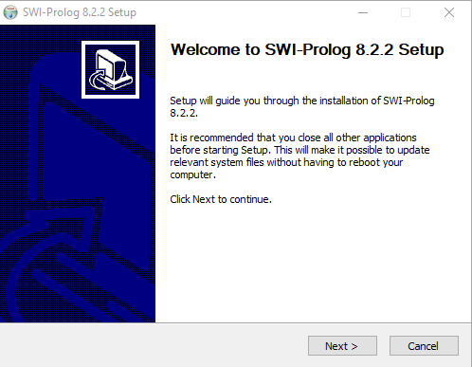

Bước 2: Tiếp đó nhấn I Agree, đồng ý điều khoản sử dụng.

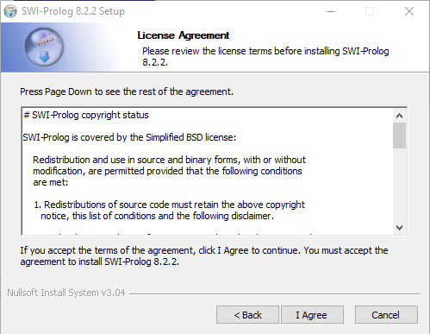

* Bước 2: Lựa chọn cài đặt, nhấn next để tiếp tục

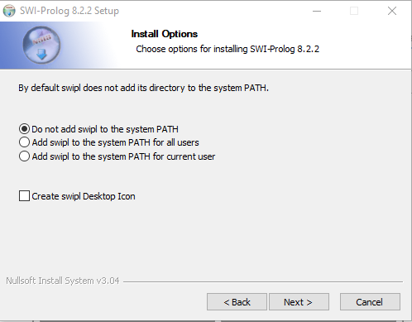

* Bước 3: Chọn nơi cài đặt và nhấn next để tiếp tục. Lưu ý đánh dấu lại thư mục cài đặt để link tới môi trường làm việc khi kết nối với giao diện C#. Nếu đường dẫn sai sẽ ảnh hưởng tới quá trình chạy trên giao diện C# sau này.

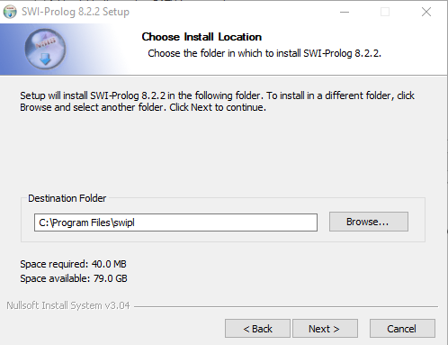

* Bước 4: Chọn start menu folder, nhấn next

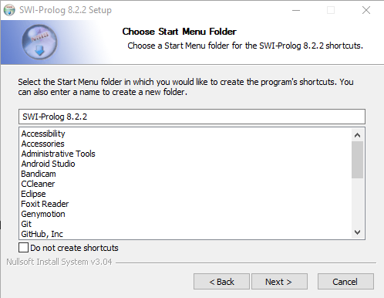

* Bước 5: Nhấn cài đặt

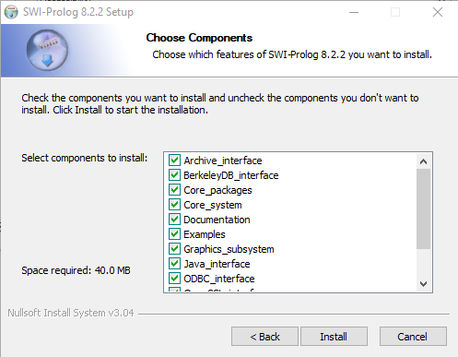

* Bước 6: Sau khi chạy Install quá trình cài đặt sẽ bắt đầu thực thi, sau khi kết thúc nhấn finished

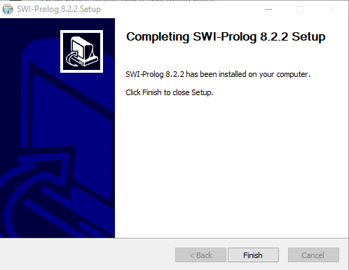

Sau khi cài đặt xong sẽ xuất hiện giao diện SWI-Prolog như sau:

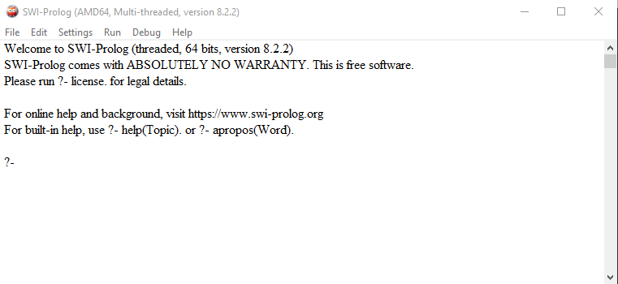

Ảnh: Khung làm việc dưới dạng bình thường

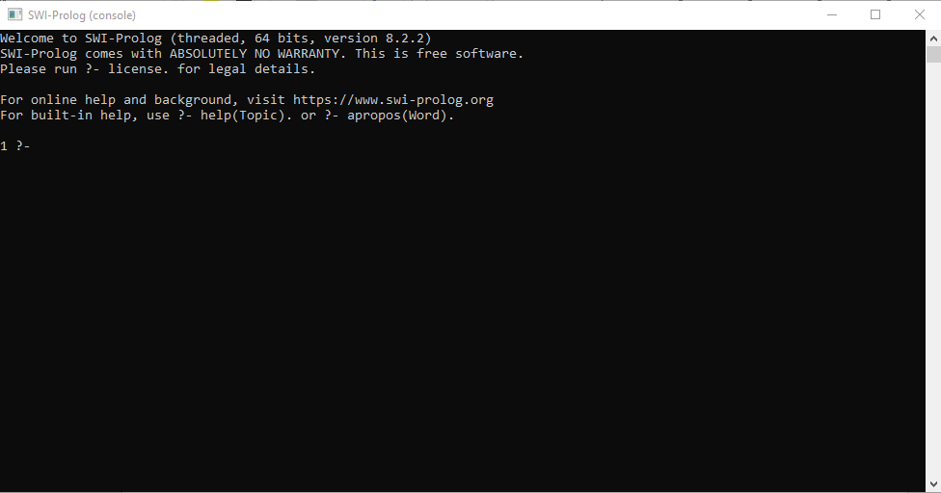

Ảnh: Khung làm việc dưới dạng console

##### Triển khai sử dụng:

* Để lập trình ngôn ngữ logic Prolog ta có thể viết trên bất cứ trình soạn thảo văn bản nào sau đó lưu file dưới dang *.pl hoặc *.pro tùy vào phần mở rộng bạn cài đặt trước đó.
* Sau khi thực hiện các câu lệnh lập trình xong, bạn có thể chạy trược tiếp file *.pl, khi đó của sổ SWI-Prolog sẽ hiện ra nhằm giúp bạn thực hiện câu hỏi truy vấn.

##### Trợ giúp:

Để tìm hiểu thêm câu lệnh bạn có thể gõ: ?- help. Để hiển thị trợ giúp về các câu lệnh truy vấn trong lập trinh Prolog

### Suy diễn trên cơ sở tri thức cây phả hệ gia đình Hoàng gia Anh:

* Cây phả hệ gia đình Hoàng gia Anh: Chúng ta xây dựng các dữ kiện:
  1. parent(Parent,Child)
  2. male(Person)
  3. married(Person, Person)
  4. female(Person)
  5. divorced(Person, Person)
* Sau đó xây dựng các luật dựa trên quan hệ giữa các thành viên trong cây phả hệ:
  1. husband(Person,Wife)
  2. wife(Person,Husband)
  3. father(Parent,Child)
  4. mother(Parent,Child)
  5. child(Child,Parent)
  6. son(Child,Parent)
  7. daughter(Child,Parent)
  8. grandparent(GP,GC)
  9. grandmother(GM,GC)
  10. grandfather(GF,GC)
  11. grandchild(GC,GP)
  12. grandson(GS,GP)
  13. granddaughter(GD,GP)
  14. sibling(Person1,Person2)
  15. brother(Person,Sibling)
  16. sister(Person,Sibling)
  17. aunt(Person,NieceNephew)
  18. uncle(Person,NieceNephew)
  19. niece(Person,AuntUncle)
  20. nephew(Person,AuntUncle)
* Thực hiện truy vấn(hỏi) cơ sở tri thức đã xây dựng:

1. Trong gia đình Hoàng gia Anh, ai đã ly hôn?:

divorced(X,Y).

1. Ai là người đã kết hôn với Prince Phillip?:

###### married(X, 'Prince Phillip').

###### Princess Diana có là cha/mẹ của Prince Hary hay không?:

###### parent(Princess Diana', 'Prince Harry').

###### Ai là con trai của Prince William?:

###### son(X, 'Prince William').

###### Chồng của Kate Middleton là cha của ai?;

###### husband(X, 'Kate Middleton'), father(X, Y).

###### Prince George có phải là anh/em trai của Princess Charlotte không?:

###### brother('Prince George', 'Princess Charlotte').

###### Princess Anne có là bà của Savannah Phillips không?:

###### grandmother('Princess Anne', 'Savannah Phillips').

###### Savannah Phillips có phải là cháu gái của Princess Anne không?:

###### granddaughter('Savannah Phillips','Princess Anne').

###### Ai là cháu trai của Prince Harry?:

###### nephew(X, 'Prince Harry').

###### Prince Phillip là ông của ai?:

###### grandfather('Prince Phillip', X).

###### Prince George có phải là cháu trai của Prince Charles không?:

###### grandson('Prince George', 'Prince Charles').

###### Prince Harry có phải con của Captain Mark Phillips?:

###### son('Prince Harry', 'Captain Mark Phillips').

###### Chú của Peter Phillips là ai?:

###### uncle(X, 'Peter Phillips').

###### Princess Anne có phải là anh em ruột với Prince Charles không?:

###### sibling('Prince Charles','Princess Anne').

###### Ai là cháu gái của Zara Phillips?:

###### niece(X,'Zara Phillips').

###### Ai là bố của Princess Eugenie?:

###### father(X, 'Princess Eugenie').

###### Ai là con của Prince Edward?:

###### child(X, 'Prince Edward').

###### Princess Anne đã kết hôn với ai?:

###### married('Princess Anne', X).

###### Ai là nội của Isla Phillips?:

###### grandparent(X, 'Isla Phillips').

###### Ai là vợ của Prince Charles?:

###### wife(X, 'Prince Charles').

### Xây dựng cơ sở tri thức với công cụ Prolog

* Xây dựng cơ sở tri thức như sau

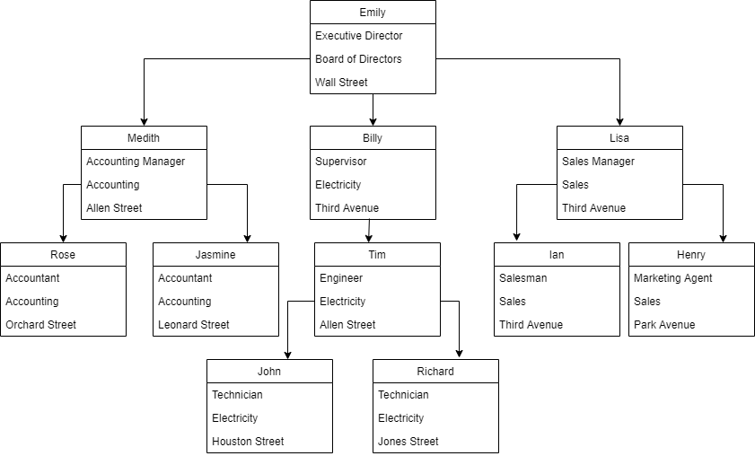

* Xây dựng bộ câu hỏi như sau:

1. Rose và Tim có phải đồng nghiệp không?

?- colleague('Rose','Tim').

2. Rose có sống ở Park Avenue không?

?- live('Rose','Park Avenue').

3. Emily có phải là giám đốc không?

?- director('Emily').

4. Henry có làm ở phòng Kế toán không?

?- workAt('Henry','Accounting').

5. Third Avenue có phải tên một con phố không?

?- street('Third Avenue').

6. Supervisor có phải tên người không?

?- person('Supervisor').

7. Richard có phải cấp trên của John không?

?- superior('Richard','John').

8. Medith có phải là quản lý không?

?- manager('Medith').

9. Ian và Lisa có phải hàng xóm không?

?- neighbor('Ian','Lisa').

10. Billy có làm công việc Kỹ sư không?

?- workAs('Billy','Engineer').

11. Ian có làm việc trực tiếp cho Emily không?

?- workFor('Ian','Emily').

12. Sales có phải là 1 phòng ban không?

?- department('Sales').

13. Kỹ thuật viên có phải là công việc thuộc phòng Kế toán không?

?- employment('Technician','Accounting').

14. Marketing có phải 1 công việc không?

?- occupation('Marketing Agent').

15. Jasmine có phải là cấp dưới của Ian không?

?- subordinate('Jasmine','Ian').

16. Ai sống ở Allen Street?

?- live(X,'Allen Street').

17. Ai là đồng nghiệp của Richard?

?- colleague(X,'Richard').

18. Ai là hàng xóm của Lisa?

?- neighbor(X,'Lisa').

19. Nhân viên Sales làm việc dưới quyền ai?

?- reportTo('Salesman',X).

20. Ai là cấp trên của Ian?

?- superior(X,'Ian').

# Tự đánh giá:

|  |  |  |
| --- | --- | --- |
| STT | Yêu cầu | Mức độ hoàn thành |
| 1 | Viết báo cáo về các đặc điểm chính của ngôn ngữ Prolog | 100% |
| 2 | Tìm hiểu một môi trường lập trình Prolog | 100% |
| 3 | Giải quyết bài toán suy diễn bằng ngôn ngữ Prolog trên công cụ SWI-Prolog, xây dựng cây phả hệ cho gia đình Hoàng gia Anh | 100% |
| 4 | Xây dựng cơ sở tri thức với công cụ Prolog | 100% |
| 5 | Cài đặt hệ thống suy diễn logic bằng ngôn ngữ lập trình | 0% |

# Tài liệu tham khảo:

https://vi.wikipedia.org/wiki/Prolog

https://viblo.asia/p/series-prolog-gioi-thieu-VXozZdDvRqj

http://blog.ntechdevelopers.com/gioi-thieu-ve-prolog-va-ung-dung-vao-he-giai-toan-part1/